一.做空与做多逻辑
在基本面向好的情况下，尽量不做空。
拿2024年12月4日星期三的这笔单子为例
从情绪来看，大家做多的预期是很强的。同时对于机构大户来说，也不会进行大幅度的减仓操作。
像是下面的开仓手法，我在抵达1小时的底部支撑位置就行了追空，没等我反应过来，直接一波暴力拉上，拉到了前高，可见这里大家的做多欲望是很强烈的。这里我之所以没有止损的原因是我觉得还会跌回来，因为之前的很多次都是有二次回踩，至少可以抗回来，还能小赚一点。但是完全没考虑会不会一波就拉升上去了，这时候从1小时级别来看并没有打破原来的上升趋势。
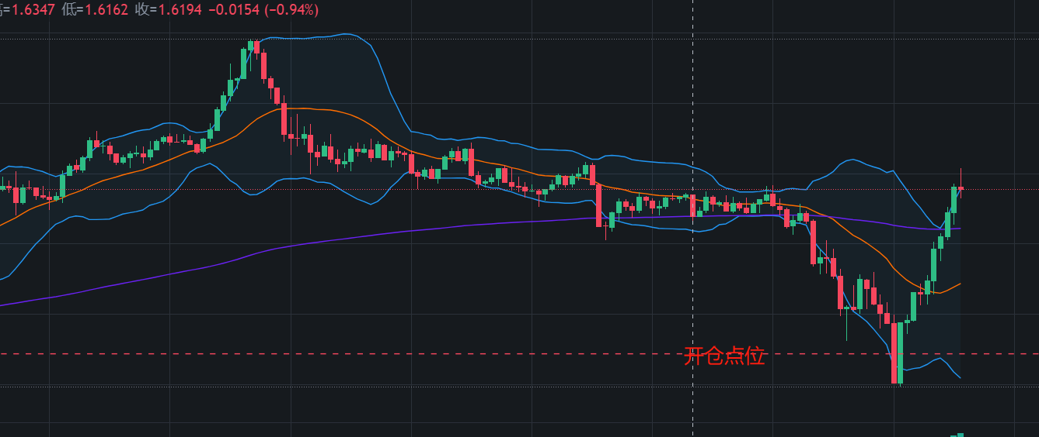
5分钟级别图像

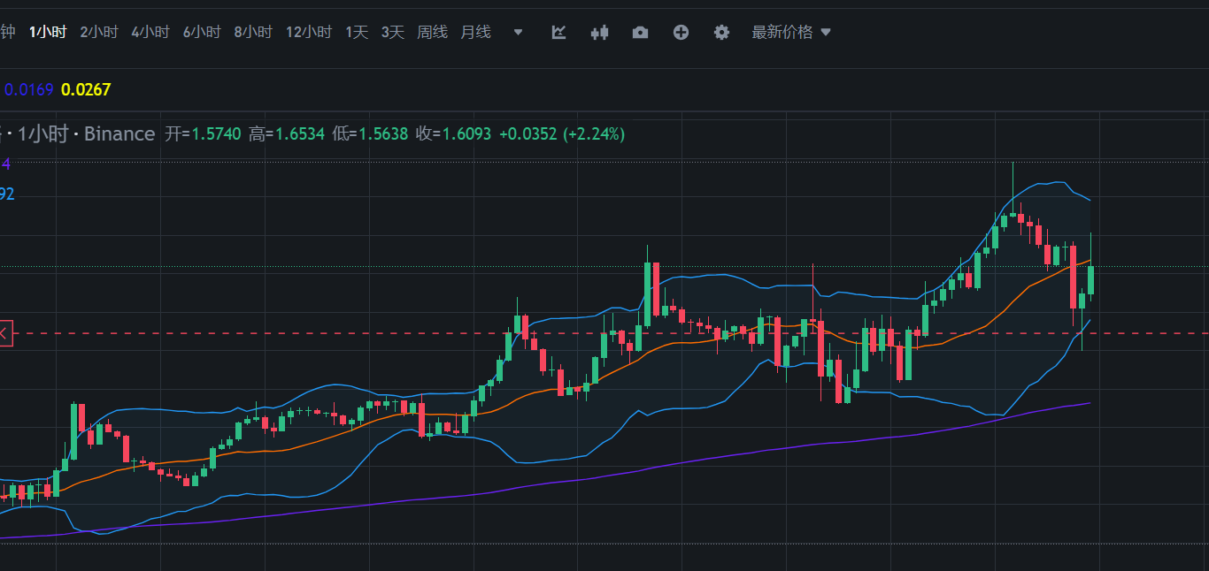
1小时级别图像

总结：
只要预期还在，就只进行做多操作，只要不跌破支撑线，就当作回调。
做小级别的单子一定要结合大级别的框架结构，像是上面的那个情况，如果我当时结合了1小时的图形来看，就知道这里势必会有一波很大的反弹，也就不会去追空。

